
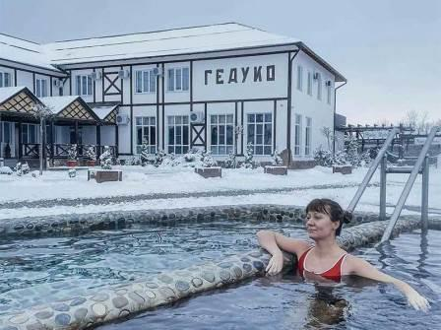

ПУТЕШЕСТВИЕ ПО КАВКАЗУ:
Ставрополь - Гедуко - Нальчик
21.02-23.02.2026
Экскурсионный тур
3 дня/2 ночи

Стоимость тура: 16 000 руб./чел.
1 ДЕНЬ
05:00 |  | Выезд группы из Краснодара на автобусе. Переезд в г.Ставрополь (~340 км).
11:00 |  | Прибытие в краевую столицу культурный и деловой центр - город Ставрополь. Завтрак свой сух.паек.
 |  | Автобусно-пешеходная экскурсия «Ставрополь - город исторический». Экскурсия знакомит с историей основания города, показывает оригинальные купеческие особняки и доходные дома XIX - начала XX веков, здание первого театра на Северном Кавказе, архитектурный ансамбль Присутственных мест, Дом губернатора. Экскурсия, которая погружает в историю и современность города, включает посещение Крепостной горы, триумфальной арки, храмов и прочих исторических мест.
 |  | Обед в кафе (по желанию за доп. плату).
Переезд в Баксанский район п.Кишпек (130 км), размещение в оздоровительном комплексе «Гедуко». Место уникально своими термальными источниками. Термальные воды кишпекского источника обладают противовоспалительными и обезболивающими свойствами, усиливающими кровоснабжение органов и тканей. Рекомендованы для наружного применения при заболеваниях опорно-двигательного аппарата, нервной системы, гинекологических и кожных заболеваниях и сосудов.
На территории расположены бассейны общего пользования, отдельные дворики с бассейном и мангалом, кафе.
Спа услуги:
- Соляная комната 300 руб./30 минут
- Фитосауна (кедровая паровая бочка) 300 руб./20 минут
- Сауна до 6 человек 2000 руб. /час (минимум 2 часа)
 |  | Ужин (по желанию за доп.плату).Свободное время для отдыха в термальном бассейне.
2 ДЕНЬ
08:00 |  | Завтрак в гостинице.
 |  | Свободный день для отдыха на термальных источниках
3 ДЕНЬ
08:00 |  | Завтрак. Купание в бассейне.
11:00 |  | Освобождение номеров.
Переезд в столицу Кабардино-Балкарской Республики город Нальчик.
Нальчик — современный и красивый курортный город. Вы увидите его главные достопримечательности, осмотрите Соборную мечеть, оцените арку Дружбы и дотронетесь до сохранившейся части крепостной стены XVIII века. Раскроете историю площади Марии, прогуляетесь по Атажукинскому саду и узнаете, почему на городском гербе изображена подкова. Понаблюдаете за повседневной жизнью кабардинцев и балкарцев, услышите об их традициях и обычаях.
 |  | Посещение магазина местной кондитерской фабрики.
 |  | Обед (пожеланию за доп. плату)
14:00 |  | Отправление в Краснодар.
22:00 |  | Прибытие группы (время указано ориентировочно).
В стоимость тура включено:  - транспортное обслуживание  - сопровождение  - проживание в 2-х местных номерах с удобствами комфорт двуспальные кровати  - питание: 2 завтрака  - купание в бассейнах с термальной водой  - страховка от НС | Дополнительно оплачивается:  - питание на маршруте (обеды, ужины);  - входные билеты на экскурсионные объекты:  - спа услуги в Гедуко  Стоимость входных билетов может меняться!
Туристам необходимо иметь с собой: паспорт/свидетельство о рождении
ООО ТК «СЕЛЕНА» оставляет за собой право изменять порядок и время проведения экскурсий, сохраняя программу в целом!

